**UNIVERSIDADE ARARAQUARA (UNIARA)**

**ANÁLISE E DESENVOLVIMENTO DE SISTEMAS (EAD)**

JONATAS BUENO DE FREITAS

ESTRUTURA DE DADOS

1)

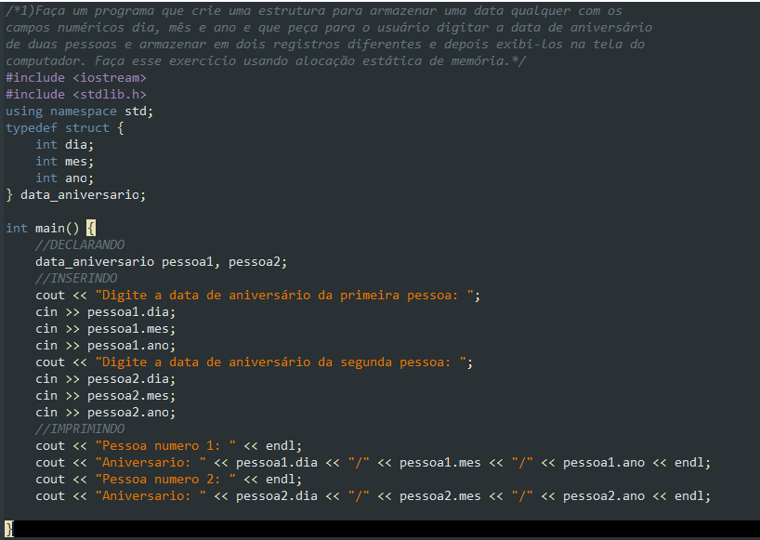

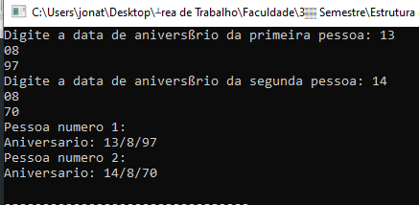

2)

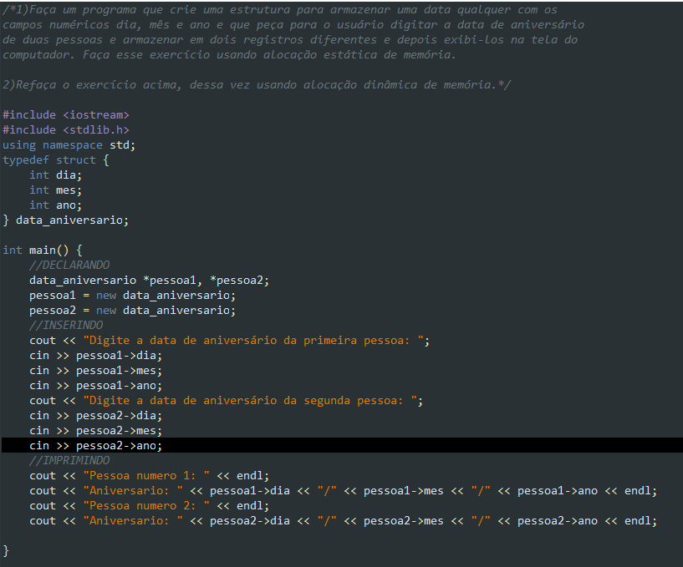

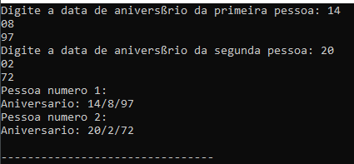

3)

